**Готовая база данных access «Учет телефонных переговоров»**

**ПРЕДМЕТНЫЕ ОБЛАСТИ ДЛЯ САМОСТОЯТЕЛЬНОЙ РАБОТЫ**  
*Этапы выполнения индивидуальной самостоятельной работы:*  
1. Создать средствами MS Access структуру таблиц;  
2. Создать схему данных;  
3. Разработать экранные формы для ввода и просмотра информации;  
4. Заполнить таблицы (10-15 записей);  
5. Разработать и оформить различные виды запросов к базе данных:  
• на выборку;  
• с использованием логических операций в условии отбора;  
• с параметром;  
• перекрестный запрос;  
• на обновление;  
• на добавление;  
• на удаление;  
• с вычисляемыми полями (если это возможно для Вашей предметной области).  
6. Разработать различные виды отчетов для вывода данных на печать;  
7. Организовать работу через кнопочную форму или заставку. База данных должна иметь вид законченного программного продукта.

**10. Учет телефонных переговоров**  
Вы работаете в коммерческой службе телефонной компании. Компания предоставляет абонентам телефонные линии для междугородних переговоров. Вашей задачей является отслеживание стоимости междугородних телефонных переговоров.  
  
Абонентами компании являются **юридические лица,**имеющие наименование, ИНН, адрес.  
Все **переговоры**абонента с другим городом автоматически фиксируется в базе данных. При этом запоминаются Дата, Номер телефона, Длительность разговора в минутах, Время суток, Стоимость переговоров, Стоимость с учетом скидки.  
Стоимость переговоров зависит от **города** (Название, Тариф (стоимость минуты разговора) дневной, Тариф ночной), в который осуществляется звонок, и времени суток (день, ночь).  
Телефонная компания разработала гибкую **систему скидок**на переговоры (Продолжительность переговоров, Процент скидки от общей суммы). Так, стоимость минуты уменьшается в зависимости от длительности разговора. Размер скидки для каждого города разный.

Экранные формы готовой базы данных «Учет телефонных переговоров»

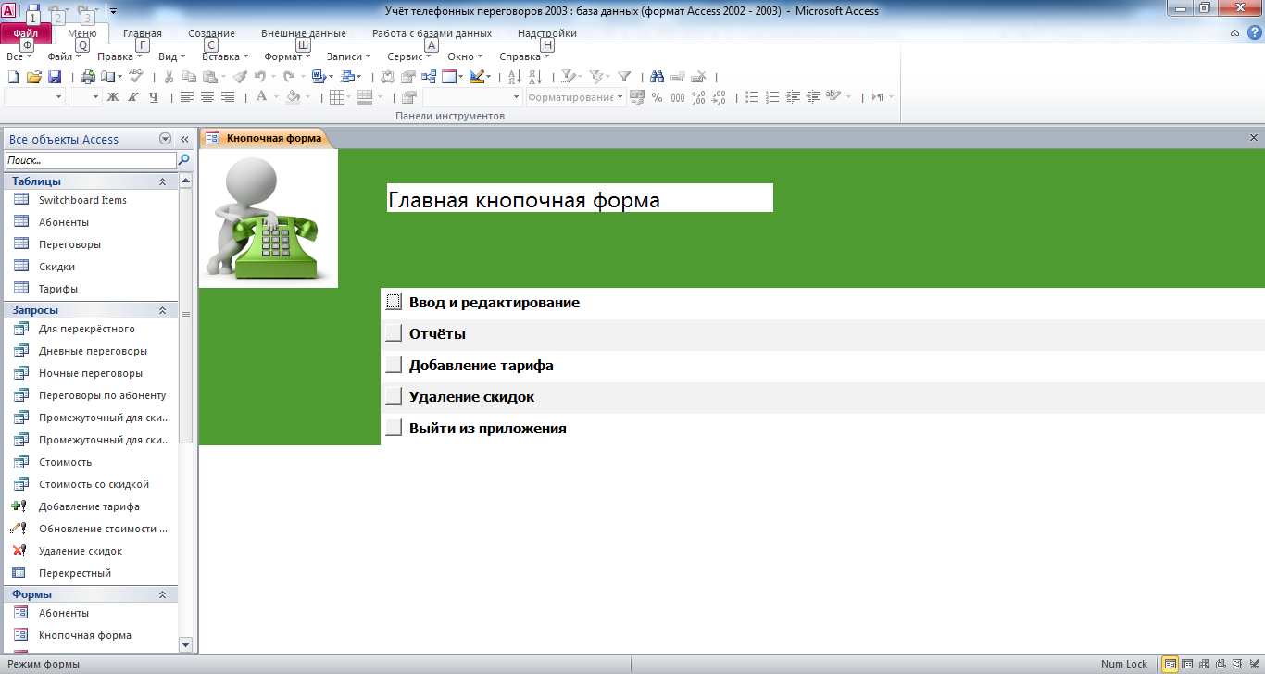

Рис. 1 Главная кнопочная форма готовой базы данных «Учёт телефонных переговоров».

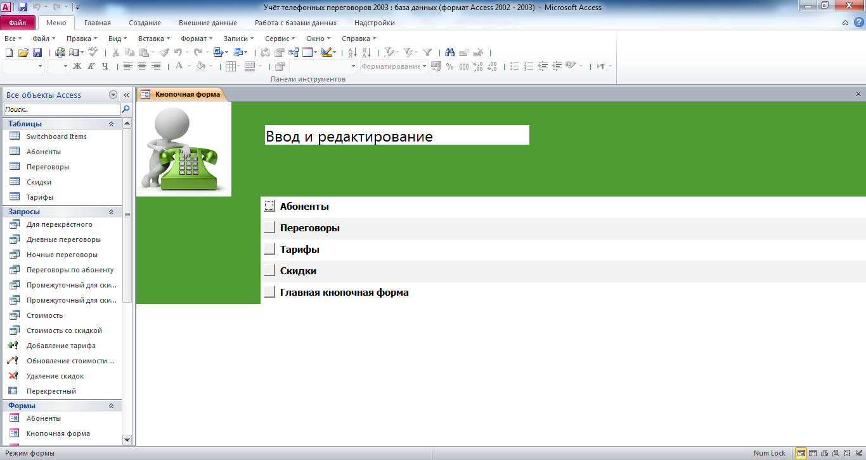

Рис. 2 Страница «Ввод и редактирование» главной кнопочной формы базы данных «Учёт телефонных переговоров».

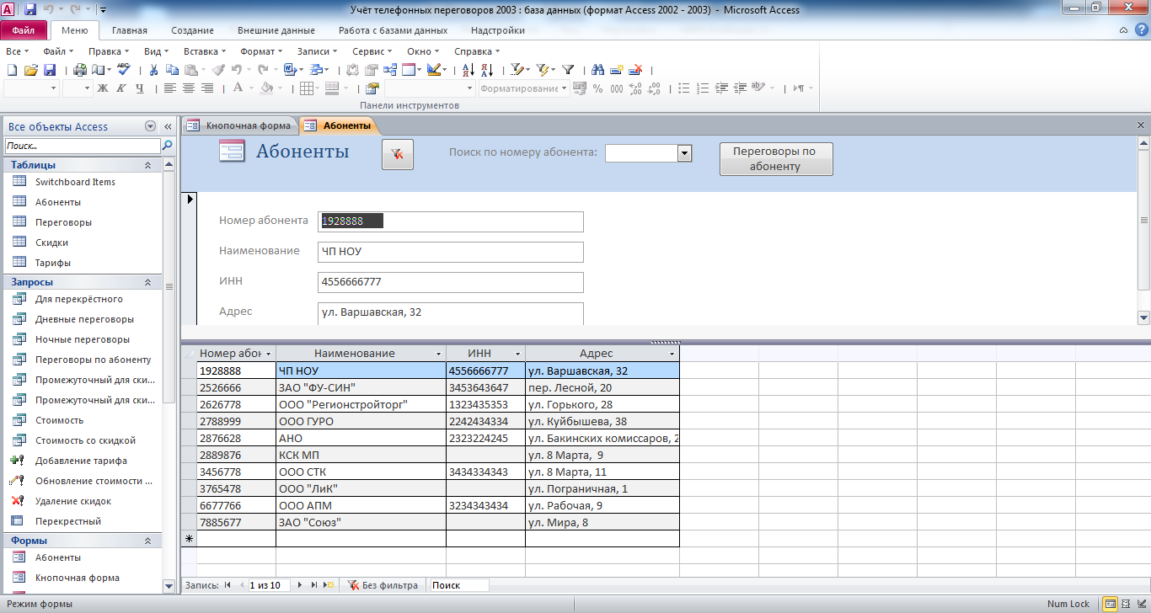

Рис. 3 Форма «Абоненты» с возможностью фильтра по номеру абонента и возможностью просмотра переговоров по абоненту.

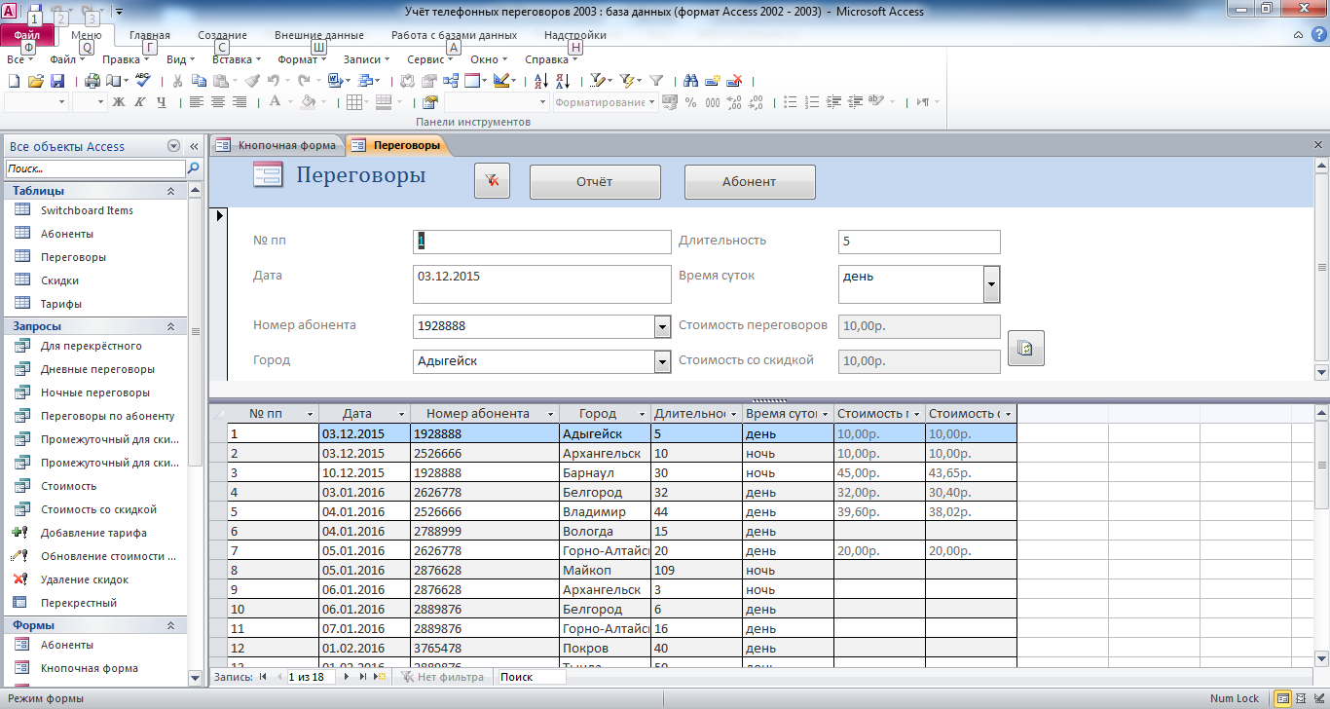

Рис. 4 Форма «Переговоры». На этой форме можно удалить фильтр, если он включён при переходе с предыдущей формы, для текущей записи обновить стоимость переговоров (согласно тарифу и скидкам), открыть отчёт и просмотреть данные абонента.

При обновлении стоимости переговоров запускается запрос на обновление:

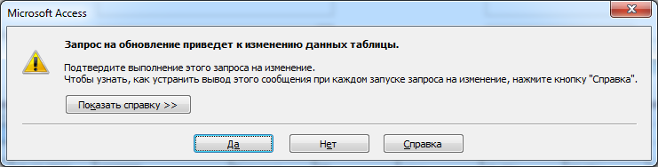

Рис. 5 Сообщение о выполнении запроса на обновление.

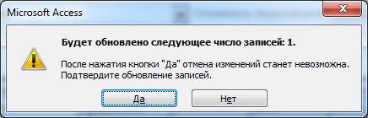

Рис. 6 Сообщение о количестве обновляемых записей при выполнении запроса на обновление.

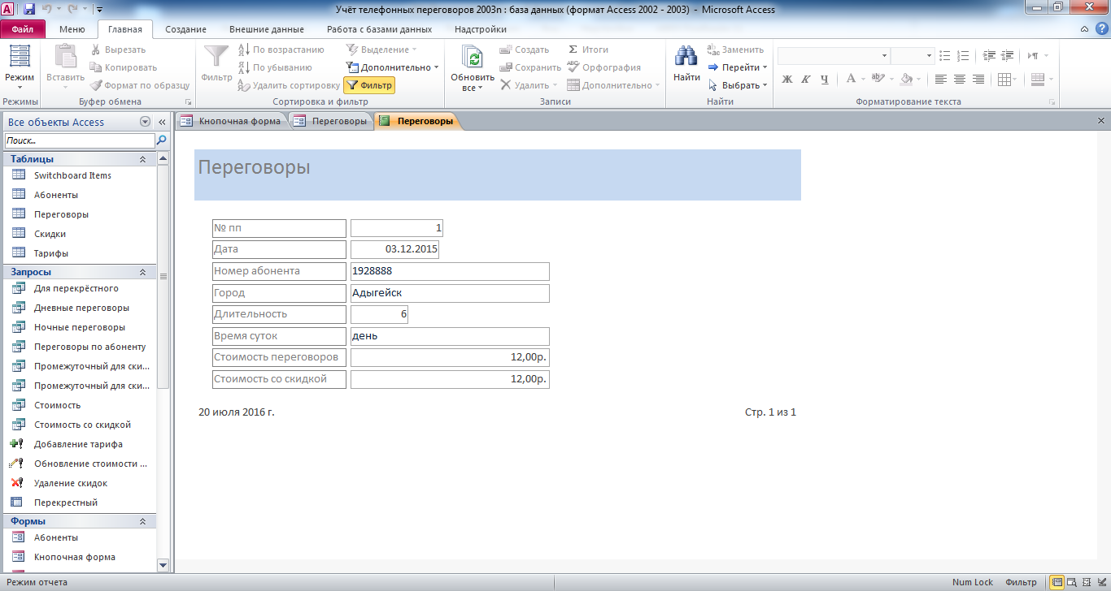

Рис. 7 Отчёт о текущих переговорах.

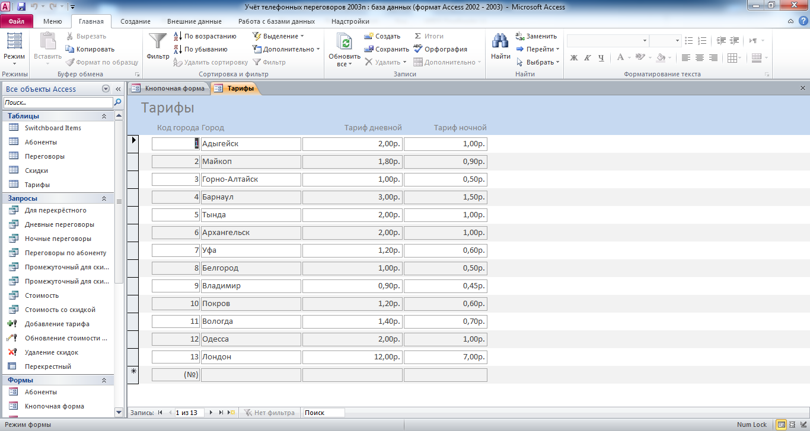

Рис. 8 Форма «Тарифы».

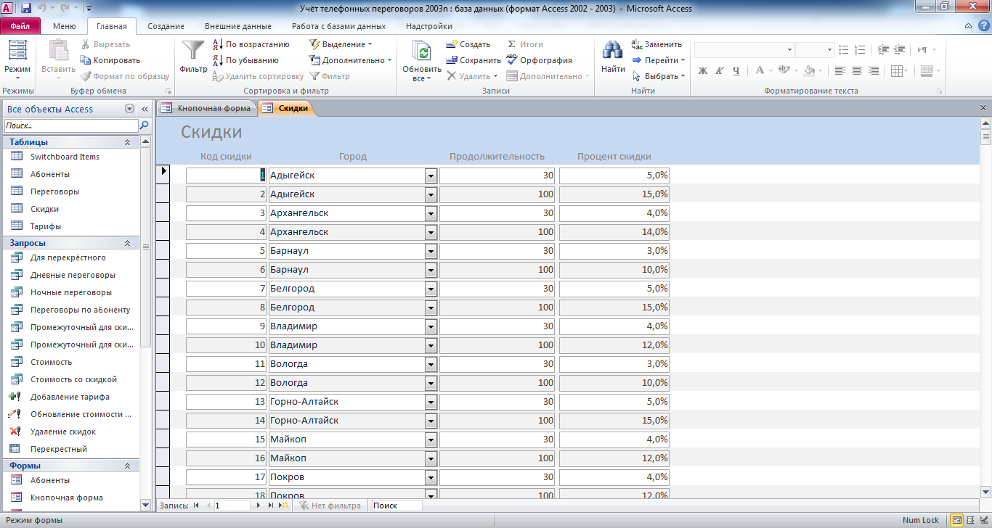

Рис. 9 Форма «Скидки».

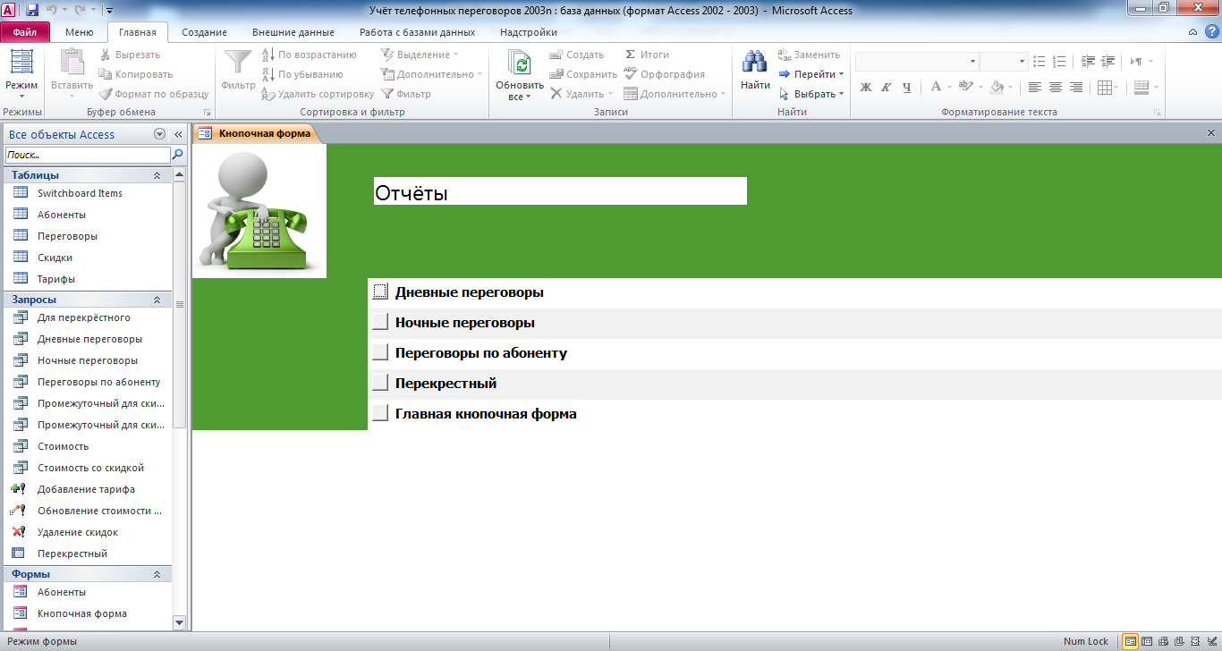

Рис. 10 Страница «Отчёты» главной кнопочной формы базы данных «Учёт телефонных переговоров».

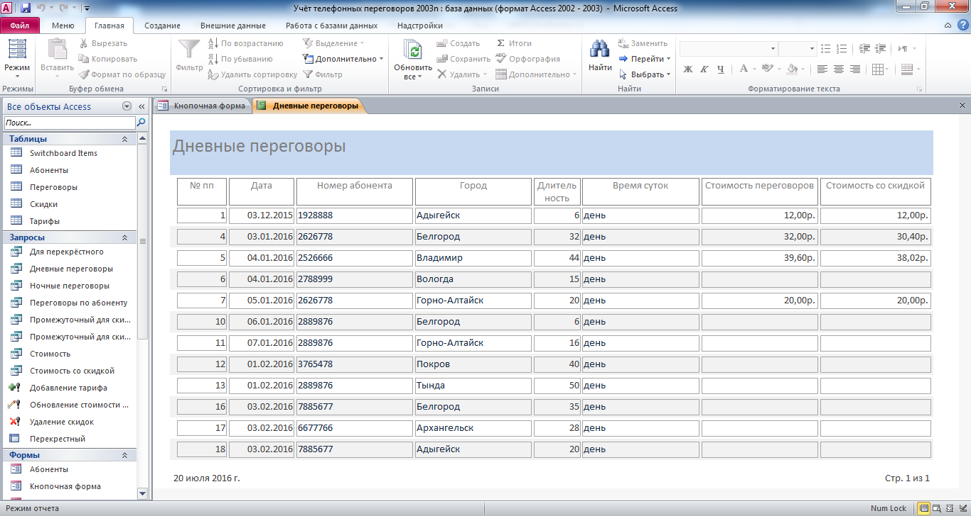

Рис. 11 Отчёт «Дневные переговоры» базы данных «Учёт телефонных переговоров».

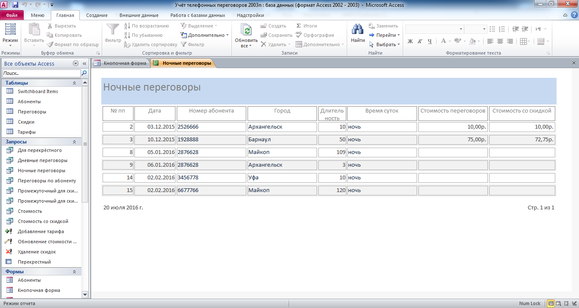

Рис. 12 Отчёт «Ночные переговоры» базы данных «Учёт телефонных переговоров».

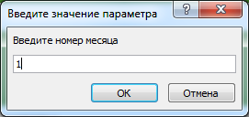

Рис. 13 Окно для ввода параметра «Номер месяца».

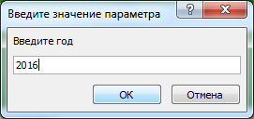

Рис. 14 Окно для ввода параметра «Год».

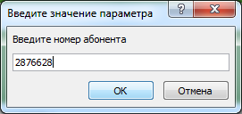

Рис. 15 Окно для ввода параметра «Номер абонента».

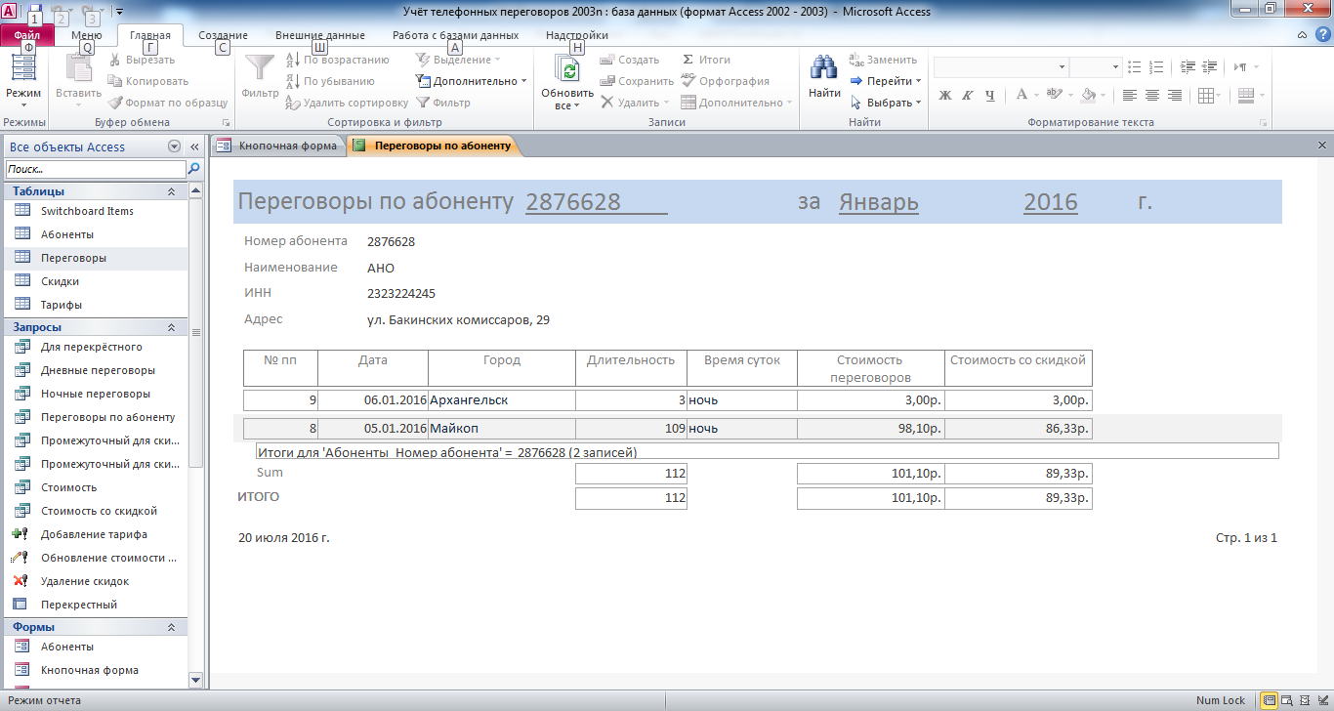

Рис. 16 Отчёт «Переговоры по номеру абонента».

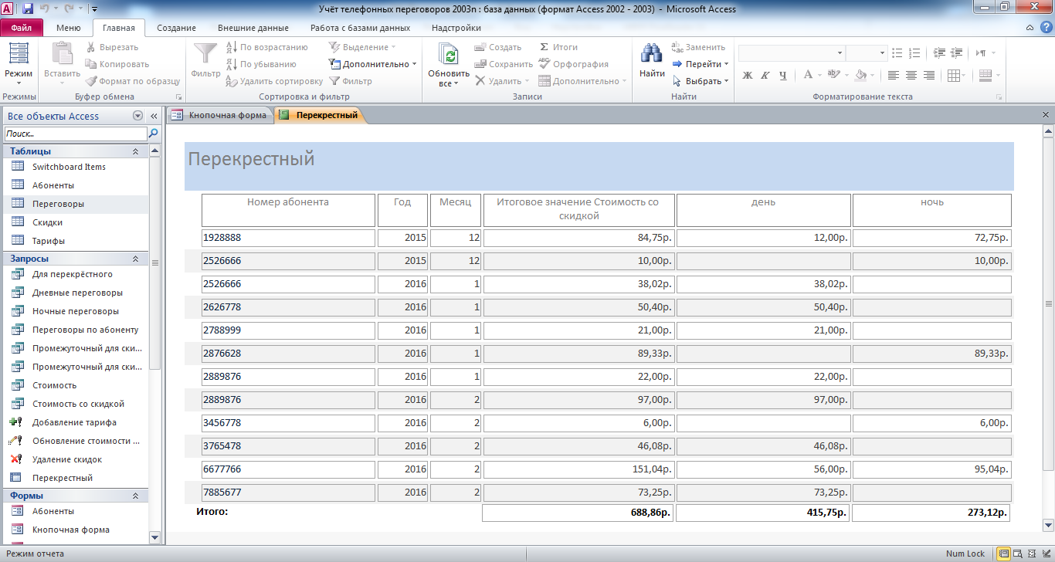

Рис. 17 Отчёт на основе перекрёстного запроса.

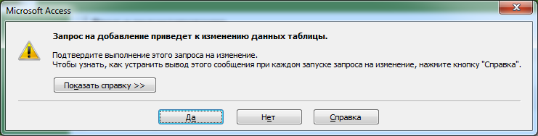

Рис. 18 Сообщение о выполнении запроса на добавление.

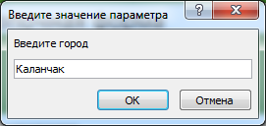

Рис. 19 Окно для ввода параметра «Город» при выполнении запроса на добавление.

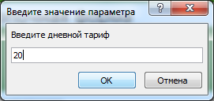

Рис. 20 Окно для ввода параметра «Дневной тариф» при выполнении запроса на добавление.

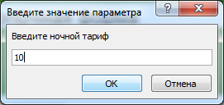

Рис. 21 Окно для ввода параметра «Ночной тариф» при выполнении запроса на добавление.

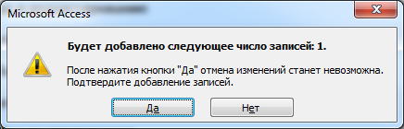

Рис. 22 Сообщение о количестве добавляемых записей при выполнении запроса на добавление.

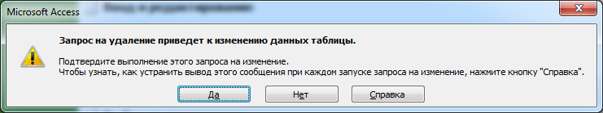

Рис. 23 Сообщение о выполнении запроса на удаление.

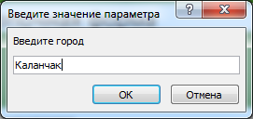

Рис. 24 Окно для ввода параметра «Город» при выполнении запроса на удаление.

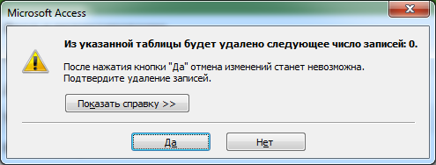

Рис. 25 Сообщение о количестве удаляемых записей.

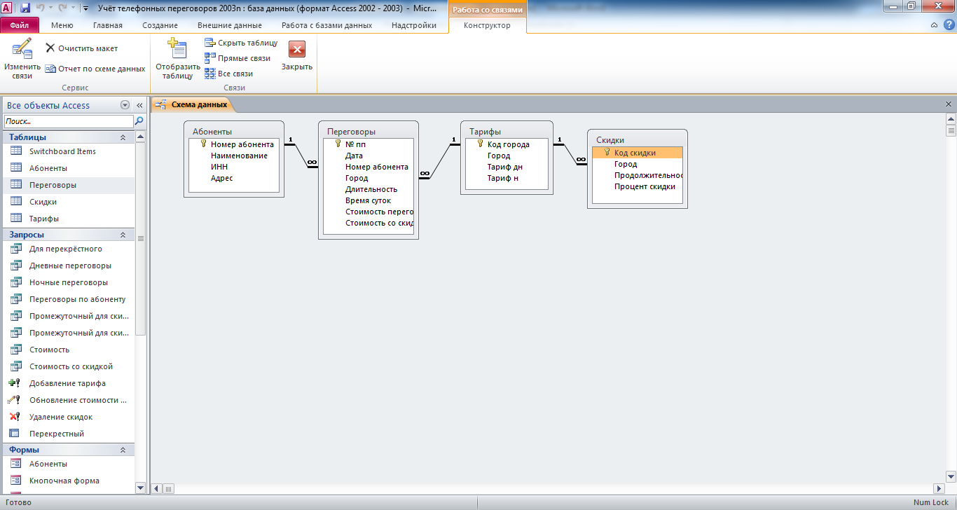 .

Рис. 26 Схема данных готовой базы данных «Учёт телефонных переговоров» отображает связи таблиц «Абоненты», «Переговоры», «Тарифы» и «Скидки».

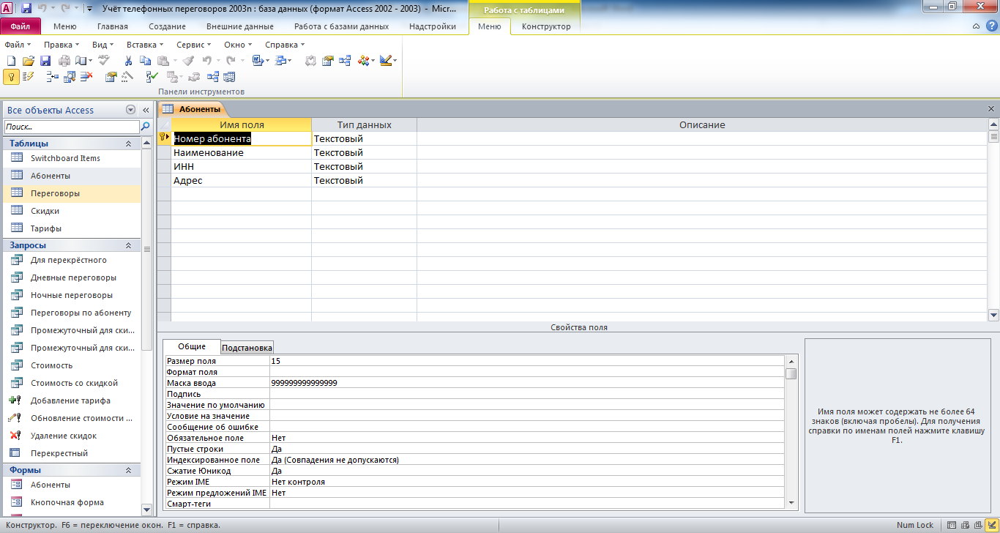

Рис. 27 Структура таблицы «Абоненты»: номер абонента, наименование, ИНН, адрес.

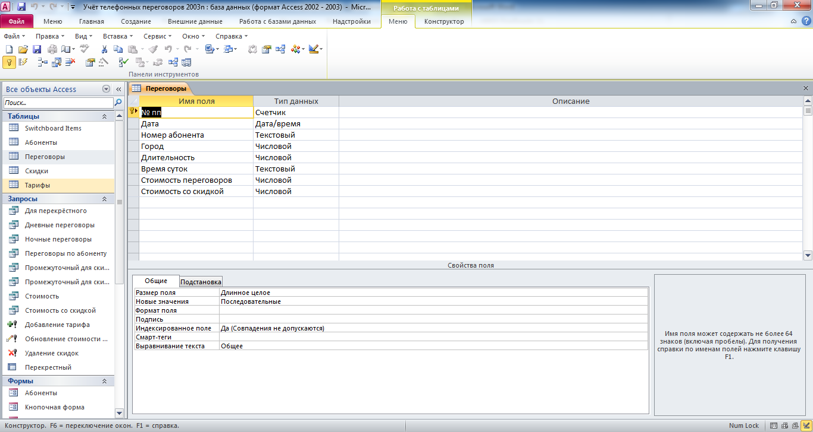

Рис. 28 Структура таблицы «Переговоры»: № пп, дата, номер абонента, город, длительность, время суток, стоимость переговоров, стоимость со скидкой.

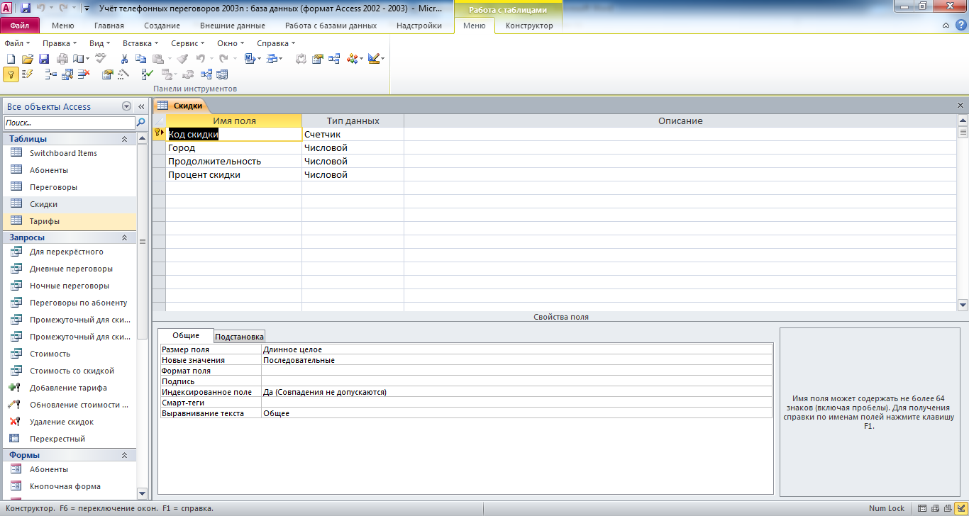

Рис. 29 Структура таблицы «Скидки»: код скидки, город, продолжительность, процент скидки.

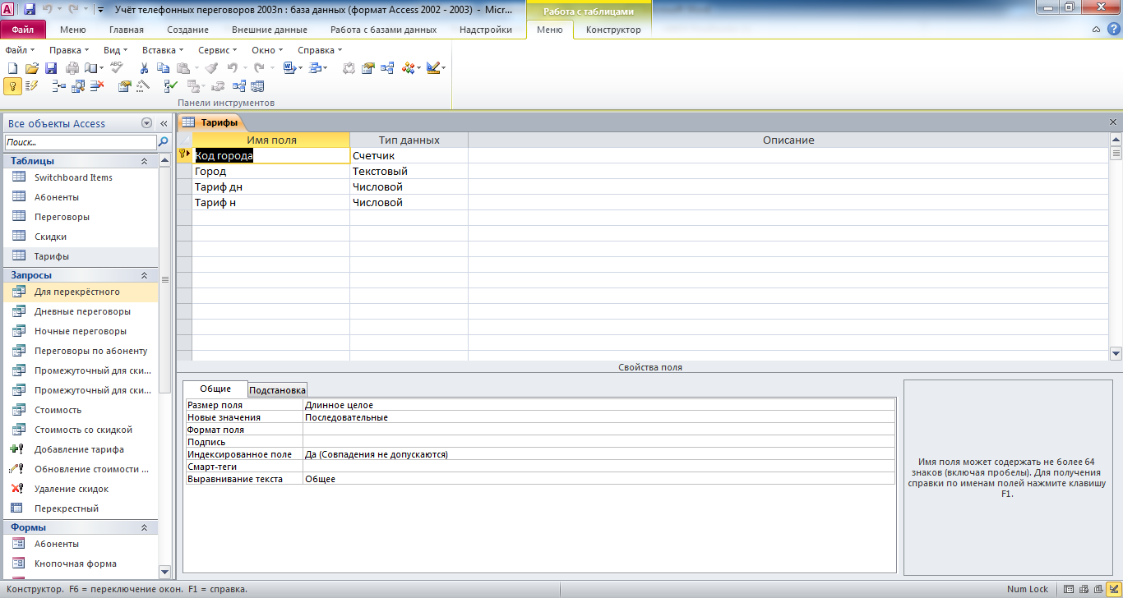

Рис. 30 Структура таблицы «Тарифы»: код города, город, тариф дневной, тариф ночной.

Из-за ограниченности объёма закачиваемых файлов структура остальных объектов в этом отчёте не показана.